Индивидуальный предприниматель
Эрдынеева Елена Геннадьевна
__________________________________________
ОГРНИП 314032708700222 ИНН 032617506914
контактные телефоны +7(964)4095795, +7(9021) 696-036
e-mail: erd_lena@mail.ru
Республика Бурятия, город Улан-Удэ

15 января 2018 года № 1

Губернатору
Забайкальского края

Н.Н. Ждановой
672021, Россия, Забайкальский край, г. Чита, ул. Чайковского, 8

Информационное письмо
о световозвращающих нарукавных повязках

Уважаемая Наталья Николаевна!

Нам известно, что в период всего учебного года, особенно в зимний период, когда световой день короткий, Администрации муниципальных образований, Районные управления образования, Руководство Образовательных учреждений предпринимают все возможные меры по обеспечению детям безопасности на дороге (будь то проведение собраний с родителями, беседы, занятия с учащимися, участие в акциях, проводимых совместно с сотрудниками ГИБДД и др.).
В помощь мы предлагаем донести до сведения педагогического состава, родительских комитетов, родителей, учащихся о наличии в продаже световозвращающих нарукавных повязок.
Световозвращающий элемент является фактором, так называемой, пассивной безопасности пешехода: он снижает риск наезда на идущего по дороге человека в темное время суток. Благодаря данным элементам водитель может заметить пешехода со значительного расстояния и вовремя затормозить, что, в свою очередь, снижает риск возникновения ДТП. При движении с ближним светом фар расстояние обнаружения увеличивается с 25-40 метров до 130-140, а при движении с дальним светом - до 400 метров.
Пешеходы (чаще дети), велосипедисты, мотоциклисты входят в группу риска по наиболее вероятной опасности погибнуть или потерять здоровье в ДТП. Основная проблема заключается в том, что зачастую пешеходы полагают, что водитель транспортного средства их видит, и без необходимой осторожности ступают на проезжую часть. В то же время, водитель слишком поздно замечает пешехода, не обозначенного световозвращающими элементами, и поэтому сливающегося с темным фоном дороги, поскольку более яркими источниками света являются фары встречных автомобилей.

Из всего многообразия световозвращающей продукции, представленной сегодня на рынке, мы предлагаем лучшее и по эффективности, и по стоимости – световозвращающие нарукавные повязки.
Преимущества нашей продукции:
- Пошив в г.Улан-Удэ (соседний регион);
- Стоимость не повышалась с начала деятельности (с 2014 года);
- Используемый материал сертифицирован;
- Высокий коэффициент световозвращения (более 500 кд/лк*м2);
- Быстрое исполнение заказа, в том числе доставка.
Отличие от другой продукции:
- световозвращающие значки крепятся на грудь, вероятность, что луч света попадёт на грудь, низка, и пешеход в данном случае невидим слева, справа, сзади; тем более, если надета верхняя одежда, значок скрыт;
- световозвращающие брелоки крепятся, как правило, на рюкзак, в данном случае, пешехода не видно слева, справа, спереди; в продаже встречаются брелоки с односторонним световозвращающим покрытием, т.е. в нужный момент у пешехода 50 на 50 вероятности, что брелок будет повёрнут нужной стороной; для большей эффективности ношения брелоков необходимо 3-4 штуки с разных сторон, к сожалению, не у всех родителей имеется возможность покупать по несколько штук, учитывая, что школьников в семье может быть несколько;
- световозвращающие термонаклейки – «плохо переносят» стирку в автоматической стиральной машине; и не каждый родитель захочет рисковать, возможно, единственной курткой (или другой верхней одеждой) ребёнка, т.к. наносится при помощи утюга с высокой температурой;
- различные цвета вышеуказанной продукции, в частности, красный, зеленый и др., имеют низкий коэффициент световозвращения.
- Наши световозвращающие повязки крепятся на рукав одежды (желательно крепить с двух сторон), т.е. оборачивают рукава вкруговую, что даёт водителю возможность заметить пешехода и справа, и слева, и сзади, и спереди (по аналогии с формой сотрудника ГИБДД);
- Наши световозвращающие нарукавные повязки носят учащиеся 19 районов Республики Бурятия: Мухоршибирский, Кяхтинский, Джидинский, Баргузинский, Селенгинский, Тункинский, Бичурский, Закаменский, Кижингинский, Иволгинский, Хоринский, Тарбагатайский, Окинский, Баунтовский эвенкийский, Заиграевский, Кабанский, Курумканский, Еравнинский, Прибайкальский; а также учащиеся с. Верхний Шергольджин Красночикойского района Забайкальского края;
- С нами ежегодно заключают муниципальные контракты, договоры поставки Администрации муниципальных образований;
- Мы принимаем участие в проведении различных мероприятий, организованных ГИБДД, Администрациями муниципальных образований, образовательных учреждений (Республиканский конкурс «Лучшая агитбригада ЮИД», «Безопасное колесо», во флешмобах, в общешкольных, классных родительских собраниях); проведённые совместные мероприятия размещаются организаторами в СМИ (на телевидении, в печатных изданиях, на официальном сайте ГИБДД – www.gibdd.ru);
- Ребятам, оказавшимся в трудной жизненной ситуации, в частности Закаменского социально-реабилитационного центра, подарили наши повязки ко Дню Победы;
- Нашу продукцию носят члены Добровольной народной дружины (ДНД), в частности, Региональной общественной организации «Содействие обеспечению безопасности дорожного движения в Республике Бурятия» (г.Улан-Удэ), ДНД Кяхтинского района (г.Кяхта).

Приобретая световозвращающие нарукавные повязки для детей, взрослые не только заботятся о жизни и здоровье, но и прививают им навыки безопасного поведения на дороге!

Наименование | Размер, мм | Цена 1 шт.
Световозвращающая нарукавная повязка | 50*330 | 50,00 рублей

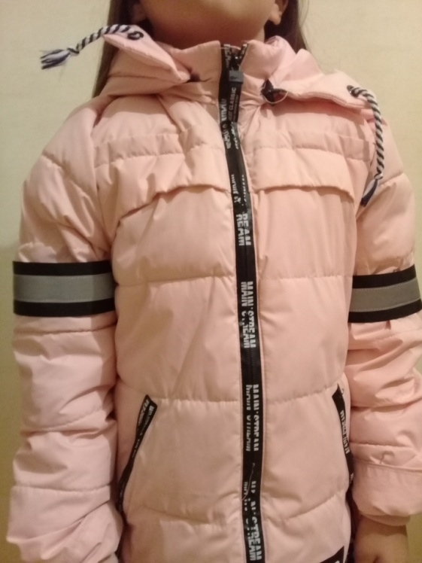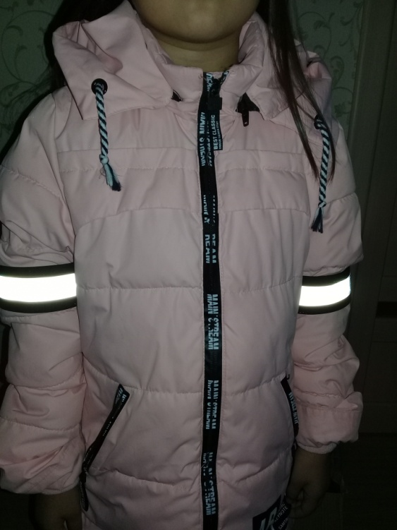
Повязка днем Повязка в темноте

Справочно: Постановлением Правительства Российской Федерации от 14 ноября 2014 года № 1197 «О внесении изменений в Правила дорожного движения Российской Федерации», предусмотрено: в целях повышения видимости пешеходов в тёмное время суток с 1 июля 2015 года устанавливается требование об обязательном применении пешеходами световозвращающих элементов при движении по проезжей части вне населённых пунктов.

С уважением, Эрдынеева Елена Геннадьевна

Контактные данные:
89644095795 (короткий номер 395-795), 8(9021)696-036;
e-mail: erd_lena@mail.ru

